Mocup

Sistem Point Of Sales

Retail Minimarket

C:\Users\BLIARI~1\AppData\Local\Temp\ksohtml\wps33EF.tmp.png

C:\Users\BLIARI~1\AppData\Local\Temp\ksohtml\wps341F.tmp.pngC:\Users\BLIARI~1\AppData\Local\Temp\ksohtml\wps33FF.tmp.png

Oleh :

Komang Arinanda

Nikolaus Aldo Halim

Blibli FUTURE Program Batch 2.0

**Agustus 2017**

**A. Fungsi Login**

1. Halaman Login

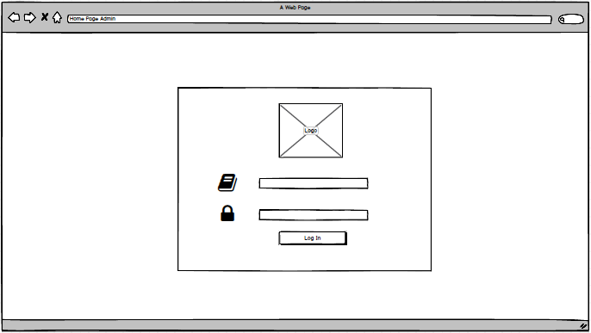

2. Halaman Awal dengan Role Admin

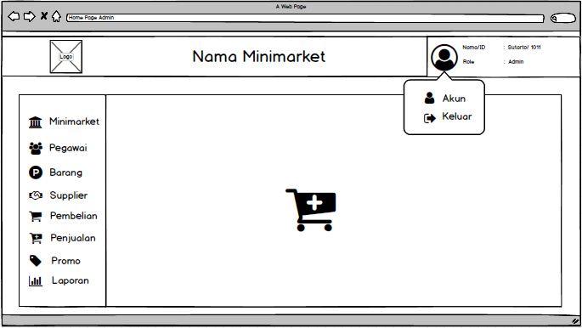

3. Halaman Awal dengan Role Kasir

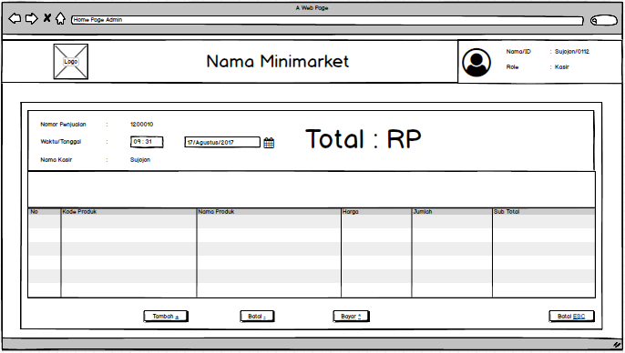

**B. Fungsi Pop Up Konfirmasi**

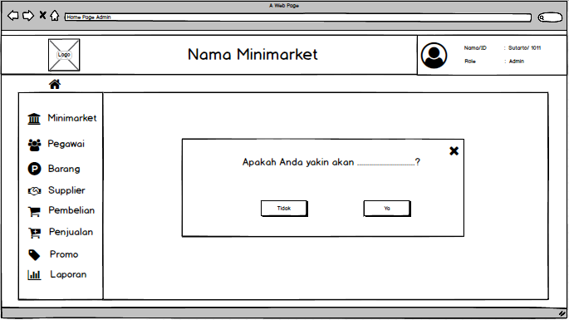

**C. Fungsi Pop Up Pesan**

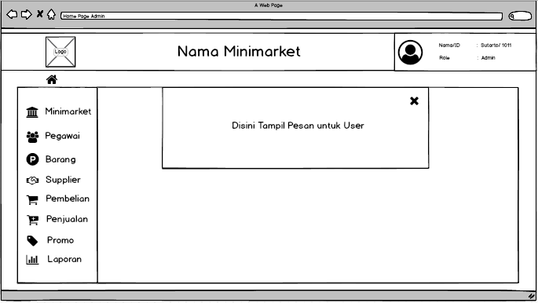

**D. Fungsi Mengelola Akun**

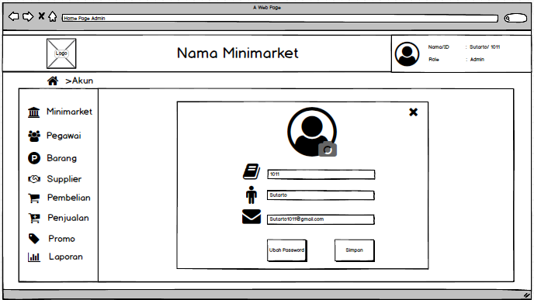

D.1 Fungsi Mengubah Password

